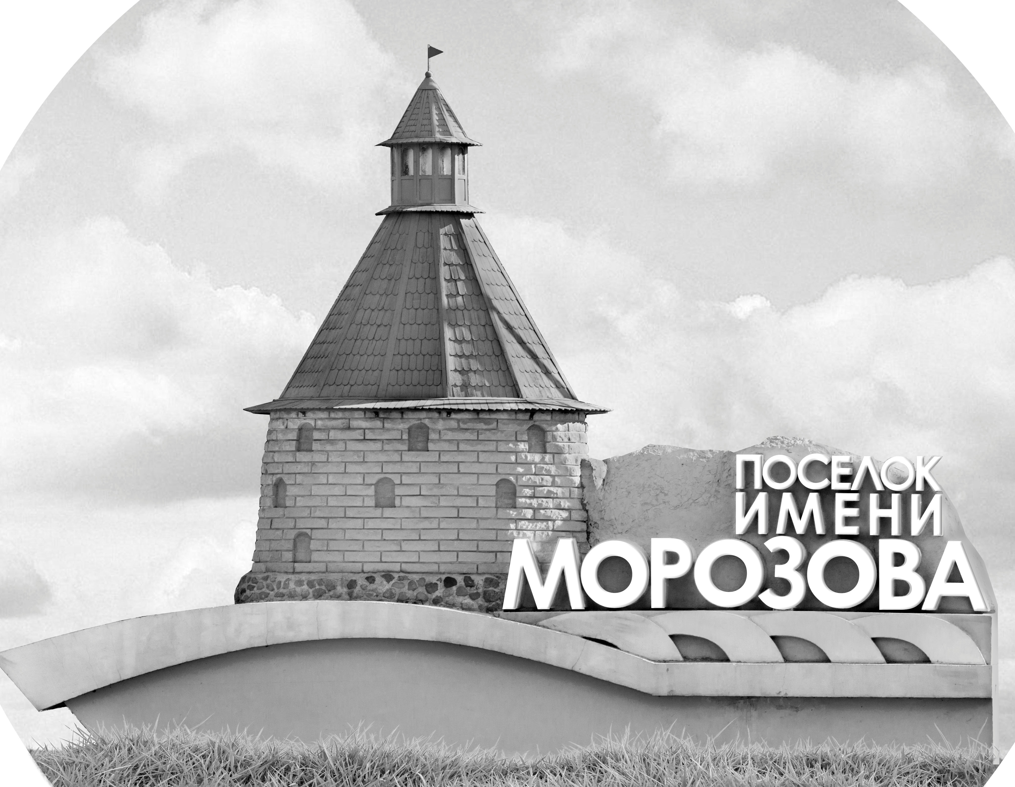 | ОФИЦИАЛЬНЫЙ ПРОТОКОЛ МАТЧА | Год рождения/Дивизион
 |  | 2008
1
Соревнование | Кубок Ладоги |  |  | Дата | 29.8.2022 | Игра № | 1
Место проведения | Ленинградская область | Арена | Хорс | Время | 12-00 | Зрители

«A» «СШОР-1» Санкт-Петербург |  |  |  |  |  | Взятие ворот |  |  |  |  |  |  | Удаления
№ | Фамилия Имя |  | (К/А) | Поз. | Игр. | # | Время |  | Г | А 1 | А 2 | ИС | Время |  | № | Мин | Нарушение | Начало |  | Оконч.
1 | Чистяков Максим |  |  | В | Да | 1 | 10 | 00 | 97 | 16 |  |  | 16 | 27 | 23 | 2 | ГРУБ | 16 | 27 | 18 | 27
99 | Кондратьев Семён |  |  | В | Нет |  |  |  |  |  |  |  | 30 | 43 | 13 | 2 | ПОДН | 30 | 43 | 32 | 43
2 | Шамарин Кирилл |  |  | З | Да |  |  |  |  |  |  |  | 33 | 03 | 2 | 2 | ПОДН | 33 | 03 | 35 | 03
3 | Абросимов Марк |  |  | Н | Да
11 | Борисов Александр |  | К | Н | Да
12 | Дорофеев Владимир |  |  | Н | Да
13 | Сковорода Владислав |  |  | З | Да
14 | Фадеев Леонид |  |  | З | Да
15 | Шуенинов Владислав |  |  | З | Да
16 | Кучеренко Богдан |  |  | Н | Да
18 | Лешуков Никита |  |  | Н | Да
22 | Хвостиков Константин |  |  | Н | Да
23 | Кудряшов Михаил |  |  | З | Да
27 | Матвеев Матвей |  |  | З | Да
28 | Сидоров Григорий |  |  | Н | Да
29 | Коротаев Матвей |  |  | Н | Да
55 | Викат Томас |  |  | Н | Да
97 | Терентьев Кирилл * |  |  | Н | Да
Главный тренер |  | Панасенко Андрей |  |  |  | Тренер |  | Бакин Константин |  |  |  |  |  |  |  |  | подпись | ‌

«Б» «СКА-Варяги» Ленинградская область |  |  |  |  |  | Взятие ворот |  |  |  |  |  |  | Удаления
№ | Фамилия Имя |  | (К/А) | Поз. | Игр. | # | Время |  | Г | А 1 | А 2 | ИС | Время |  | № | Мин | Нарушение |  | Начало |  | Оконч.
25 | Горбунов Иван |  |  | В | Нет | 1 | 16 | 46 | 33 |  |  |  | 0 | 48 | 44 | 2 | ПОДН |  | 0 | 48 | 2 | 48
55 | Вавин Кирилл * |  |  | В | Да | 2 | 26 | 31 | 87 | 13 |  |  | 4 | 28 | 47 | 2 | ЗД-КЛ |  | 4 | 28 | 6 | 28
7 | Листопадов Вячеслав |  |  | Н | Да | 3 | 28 | 25 | 37 | 45 | 8 |  | 12 | 52 | 33 | 2 | ТЛ-БР |  | 12 | 52 | 14 | 52
8 | Булыгин Роман |  |  | Н | Да | 4 | 37 | 46 | 44 | 33 | 63 |  | 16 | 27 | 44 | 2 | ГРУБ |  | 16 | 27 | 18 | 27
9 | Чубиков Глеб |  |  | З | Да |  |  |  |  |  |  |  | 21 | 20 | 9 | 2 | ЗД-КЛ |  | 21 | 20 | 23 | 20
10 | Дорофеев Максим |  |  | З | Да |  |  |  |  |  |  |  | 44 | 20 | 27 | 2 | ТЛ-КЛ |  | 44 | 20 | 45 | 00
11 | Василевский Иван |  |  | Н | Да
13 | Черкасов Владимир |  | К | Н | Да
16 | Пугачев Емельян |  |  | З | Да
27 | Сидоров Елисей |  |  | З | Да
33 | Зотов Павел |  |  | Н | Да
37 | Смоланов Елисей |  |  | Н | Да
44 | Новик Матвей |  | А | Н | Да
45 | Ткачёв Олег |  |  | Н | Да
47 | Шмелёв Артём |  |  | З | Да
61 | Егошин Егор |  |  | Н | Да
63 | Соболев Владислав |  |  | Н | Да
77 | Литвенко Иван |  |  | З | Да
87 | Кальченко Арсений |  |  | Н | Да
Главный тренер |  | Александров Игорь |  |  |  | Тренер |  |  |  |  |  |  |  |  |  |  | подпись | ‌

Послематчевые броски |  |  |  |  | Игра вратарей |  |  |  | По периодам |  | 1 | 2 | 3 | ОТ | ПБ | Общ. | Время игры
«А» | «Б» | Вр «А» | Вр «Б» | Счет | Время |  | «А» | «Б» | Взятие ворот | «А» | 1 | 0 | 0 |  |  | 1 | Начало | 12 | 07
 |  |  |  |  | 0 | 00 | 1 | 55 |  | «Б» | 0 | 3 | 1 |  |  | 4 | Окончание | 13 | 13
 |  |  |  |  | 45 | 00 | 1 | 55 | Штрафное время | «А» |  | 2 | 4 |  |  | 6 | Тайм-аут «А»
 |  |  |  |  |  |  |  |  |  | «Б» | 6 | 4 | 2 |  |  | 12 | Тайм-аут «Б» | 30 | 43
 |  |  |  |  |  |  |  |  | Броски по воротам | «А»
 |  |  |  |  |  |  |  |  |  | «Б»
 |  |  |  |  |  |  |  |  | Судьи при оштрафованных игроках | ‌ |  |  |  | Судья времени игры
 |  |  |  |  |  |  |  |  |  | ‌ |  |  |  | Секретарь
 |  |  |  |  |  |  |  |  | ‌Информатор | ‌ |  |  |  | подпись  ‌

Главный судья |  | Лучшие игроки матча | «СШОР-1» | Терентьев Кирилл № 97
Главный судья |  |  | «СКА-Варяги» | Вавин Кирилл № 55
подписи |  | Инспектор | ‌ | Замечания на обороте | Да | Нет

